Схема закріплення об’єкту благоустрою
(для утримання його в належному стані відповідно до вимог Правил благоустрою території міста Кременчука)
території за адресою: проспект Свободи, буд. 152
назва суб’єкту благоустрою: фізична особа-підприємець Ярина А.А.,
стоматологічний кабінет «Галадент»
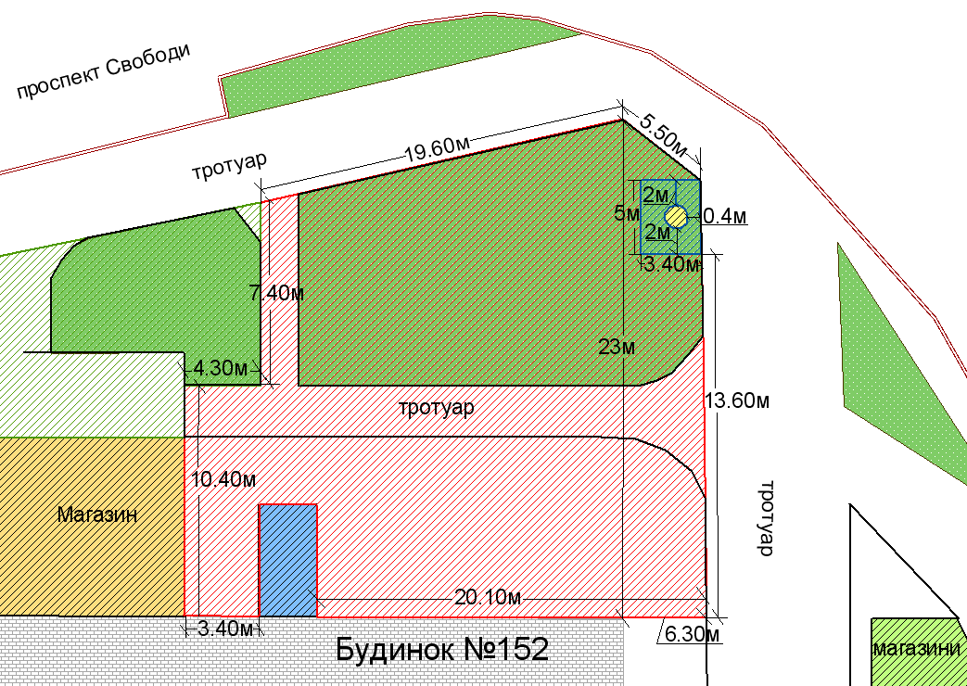
- Стоматологічний кабінет «Галадент»

- прилегла територія до стоматологічного кабінету «Галадент»

- Магазин
- зелені насадження

- рекламний засіб
- Магазини

- бордюрний камінь
- прилегла територія до рекламного засобу
- прилегла територія до магазину

Розробник: Оляновський О.А.
Юридичні адреси та реквізити Сторін

СТОРОНА 1: СТОРОНА 2:
Виконавчий комітет Кременчуцької Фізична
міської ради Полтавської області особа-підприємець
Пл. Перемоги, 2, м. Кременчук, 39600 вул. Миколаївська, буд. 2, кв. 54,
Перший заступник міського голови м. Кременчук, Полтавська обл., 39600
Пелипенко В.М. Ярина А.А.
______________/_______________/ ________________/_________________/

